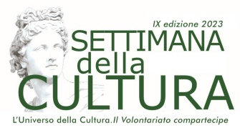
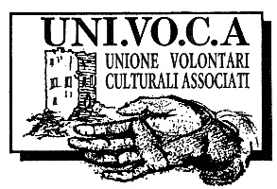

Prenderà il via Venerdì 22 settembre 2023
la IX edizione della “Settimana della Cultura di UNI.VO.C.A.”:
“L’Universo della Cultura. Il Volontariato compartecipe”.
Oltre 40 eventi gratuiti promossi da 30 associazioni unite nel segno di UNI.VO.C.A.

COMUNICATO STAMPA

Oltre al supporto di tutte le 30 associazioni iscritte a UNI.VO.C.A., queste le associazioni di volontariato culturale che proporranno specificatamente incontri, visite guidate, conferenze, progetti speciali durante la nona edizione della “Settimana della Cultura di UNI.VO.C.A.”:
- Amici dei Musei Reali di Torino
- Amici dell’Arte e dell’Antiquariato (AMAA)
- Amici dell’Educatorio della Provvidenza (EDP)
- Amici della Fondazione Ordine Mauriziano (AFOM)
- Amici della Sacra di San Michele
- Amici della Scuola Leumann
- Amici di Bene
- Amici di Palazzo Reale
- Amici e Collaboratori del Museo Egizio (ACME)
- Arte, Archeologia e Cultura di Almese (Ar.C.A.)
- Associazione Casa del Teatro Sacro e Popolare
- Associazione Culturale Athena
- Associazione Monginevro Cultura 2000
- Associazione Tavola di Smeraldo
- Associazione Volontari Mio MAO
- Banco di Solidarietà Sociale
- Centro Culturale Vita e Pace
- Pia Congregazione dei Banchieri, Negozianti e Mercanti
- Pro Natura Torino
- Amici di Avigliana.

CHE COS’È UNI.VO.C.A.?
Fondata il 10 ottobre 1990 a Torino dagli “Amici dell’Arte e dell’Antiquariato” e dagli “Amici della Sacra di San Michele”, è un’Associazione di Associazioni il cui scopo è “promuovere, coordinare, formare il volontariato per i Beni Culturali”, rappresentando “una forza di coesione capace di porsi in modo dialetticamente collaborativo con gli Enti preposti alla salvaguardia e alla gestione dei Beni Culturali”.

CHE COSÈ LA SETTIMANA DELLA CULTURA DI UNI.VO.C.A.?

Dal 22 settembre all’8 ottobre 2023 saranno organizzati oltre 40 eventi tra Torino e provincia per promuovere la storia, l’arte, l’archeologia e le attività di 30 associazioni di volontariato culturale unite nel segno di UNI.VO.C.A.
La Settimana della Cultura di UNI.VO.C.A. fa operare insieme numerose associazioni culturali, dà visibilità alle iniziative realizzate dalle stesse e fa conoscere il mondo del volontariato culturale avvicinando studenti e cittadini al mondo del volontariato culturale e ai suoi valori di gratuità e di servizio per la tutela e la promozione dei Beni Culturali.
“L’Universo della Cultura. Il Volontariato compartecipe” sarà lo slogan di questa edizione: perché il volontariato culturale unisce, fa vivere momenti di confronto, solidarietà e compartecipazione e genera anche amicizie, facendo superare la solitudine.
Come sempre l’iniziativa ha il patrocinio di Regione Piemonte, Consiglio Regionale del Piemonte, Città metropolitana di Torino e Città di Torino, e il sostegno del Centro Servizi per il Volontariato Vol.To.

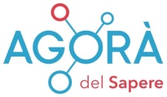
La “Settimana della Cultura di UNI.VO.C.A.” si svolge anche con il supporto del progetto “Agorà del Sapere” che organizza i collegamenti online in diretta e le riproposizioni in differita sul canale Youtube “Univoca Torino”.

Edizioni precedenti (2015-2022)
– VIII Settimana: “La cultura per amica”, dal 23 settembre al 7 ottobre 2022
– VII Settimana: “Cultura Nonostante tutto… volontariato”, dal 24 settembre al 3 ottobre 2021
– VI Settimana: “Trenta anni sempre giovani”, dal 26 settembre al 10 ottobre 2020
– V Settimana: “La cultura non ha confini”, dal 20 settembre al 13 ottobre 2019
– IV Settimana: “La cultura non ha fini”, dal 15 al 30 settembre 2018
– III Settimana: “La cultura non ha fine”, dal 18 settembre al 1 ottobre 2017
– II Settimana: “La cultura unisce”, dal 17 al 27 settembre 2016
– I Settimana: “Volontari culturali per il territorio”, dal 18 al 27 settembre 2015

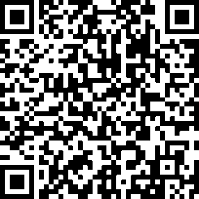
Per info e per il programma completo della “Settimana della Cultura UNI.VO.C.A.”:
www.univoca.org – info@univoca.org
Cell. 335.5489853 – 333.3670926
Facebook: www.facebook.it/univocatorino

Torino, 7 settembre 2023

